НАЦИОНАЛЬНЫЙ ИССЛЕДОВАТЕЛЬСКИЙ УНИВЕРСИТЕТ

МОСКОВСКИЙ ЭНЕРГЕТИЧЕСКИЙ ИНСТИТУТ

КАФЕДРА ОРТ

ИНСТИТУТ РАДИОТЕХНИКИ И ЭЛЕКТРОНИКИ (ИРЭ)

**РАСЧЕТНОЕ ЗАДАНИЕ**

по дисциплине :

«Радиотехнические цепи и сигналы»

Вариант 7

Выполнил: Карнаухов А.А.

Группа: ЭР-15-16

ФИО преподавателя: Пейч Л. И.

**Москва 2018**

**Часть I**

**Индивидуальные значения:**

fp=400 кГц; Q=50; А=1,6; Δφр2=-90 гр

**1.Зарисовать схемы усилителей с параметрами, заданными в индивидуальном задании :**

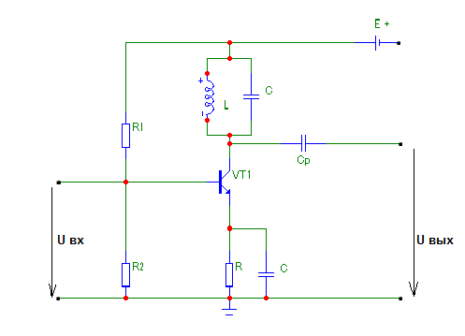

**Рис. 1** Резонансный однокаскадный одноконтурный усилитель

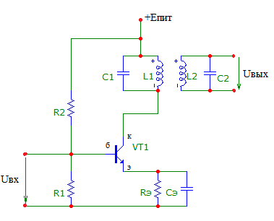

**Рис. 2** Однокаскадный усилитель с двумя одинаковыми связанными контурами

**2. Рассчитать параметры усилителей- ширину полосы пропускания и время группового запаздывания сигнала:**

Для одноконтурного усилителя :

fp=400 кГц; Q=50; А=1,6;

Пf1 = fp/Q = 8000 Гц = 8 кГц;

ωр = 2πfp = 2,5 МГц;

Тгр1 = 2Q/ωр = 0,00003979 с = 39,79 мс;

Для двухконтурного усилителя :

Пf2 = fp·/Q = 17,45 кГц;

Тгр2 = 2Q ·2/(ωр·(1+А2)) *=* 22,35 мс;

3. Рассчитать и построить частотные характеристики усилителей :

• семейство из двух АЧХ

• семейство из двух ФЧХ

однокаскадный одноконтурный с передаточной функцией:

K1(jω) = Kp1/(1+j·Q·(ω/ωp - ωp/ω)),

Kp1 = kp·ej·Δφ1

двухконтурный (или двухкаскадный) с передаточной функцией:

K2(jω) = Kp2·(1+A2)/[(1+j·Q·(ω/ωp - ωp/ω))2+A2],

Kp2 = kp·ej·Δφ2, где

kр=100 — коэффициент передачи на резонансной частоте

fр1 = fр2 = fр— резонансная частота контуров;

Q — добротность контуров; :

A — фактор связи или фактор взаимной расстройки.

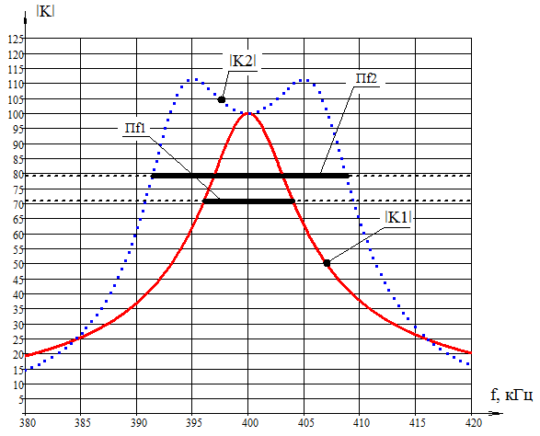

**Рис. 3** Семейство АЧХ

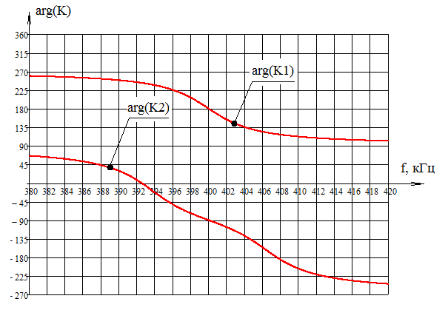

**Рис. 4** Семейство ФЧХ

**Вывод :** В данной части типового расчета ,мы рассмотрели частотные характеристики однокаскадного одноконтурного резонансного усилителя и однокаскадного усилителя с двумя одинаковыми связанными контурами. А также рассчитали их полосы пропускания и время группового запаздывания сигнала для каждого усилителя.

Следует заметить, что в одноконтурном усилителе полоса пропускания меньше чем в однокаскадном усилителе с двумя одинаковыми связанными контурами в 2 раза.. Вследствие расстройки контуров мы получаем двухгорбую амплитудно-частотную характеристику.

**Часть II**

**Индивидуальные значения:**

f0=400 кГц; φ0=0 гр; U0=100 мкВ;

M1=0,5; Φ1=90 гр; M2=0,3; Φ1=-40 гр; M1=0; Φ1=0 гр;

**1.Выбор частоты модуляции, расчет параметров цепей, спектральных составляющих входного и выходного сигналов:**

кГц – ориентировочная частота модуляции.

Округляем частоту модуляции до ближайшего удобного значения кГц.

Расчет параметров входных сигналов:

Частоты:

 кГц

 кГц  кГц

 кГц  кГц

Напряжения:

мкВ

 мкВ

 мкВ

Фазы:



Обобщённая расстройка:



Расчет параметров для одноконтурного усилителя:

Коэффициент усиления:

 



Фаза усилителя:













Выходное напряжение:



мВ

мВ

 мВ

 мВ  мВ

Разность фаз:





Расчет параметров для двухконтурного усилителя:

Коэффициент усиления:





Фаза усилителя:













Выходное напряжение:



мВ



мВ



мВ

 мВ

 мВ

Разность фаз:





|  |  |  |  |  |  |
| --- | --- | --- | --- | --- | --- |
| ***f*n** | ***f*0–2*F*** | ***f*0–*F*** | ***f*0** | ***f*0+*F*** | ***f*0+2*F*** |
| ***f*n,** кГц | 394 | 397 | 400 | 403 | 406 |
| ***U*n,** мкВ | 15 | 25 | 100 | 25 | 15 |
| **φn,** гр | 40° | -90° | 0° | 90° | -40° |
| **Одноконтурный усилитель** | | | | | |
| ***K*** | 55,179 | 79,891 | 100 | 80,107 | 55,755 |
| **Δφ,** гр | 236,51° | 216,974° | 180° | 143,233° | 123,886° |
| ***U*вых.n,** мВ | 0,828 | 1,997 | 10 | 2,003 | 0,836 |
| **ψn,** гр | 276,51° | 126,974° | 180° | 233,233° | 83,886° |
| **Двухконтурный усилитель** | | | | | |
| ***K*** | 108,505 | 106,25 | 100 | 106,17 | 108,978 |
| **Δφ,** гр | -22,879° | -63,297° | -90° | -116,467° | -155,723° |
| ***U*вых.n,** мВ | 1,628 | 2,656 | 10 | 2,654 | 1,635 |
| **ψn,** гр | 17,121° | -153,297° | -90° | -26,467° | -195,723° |

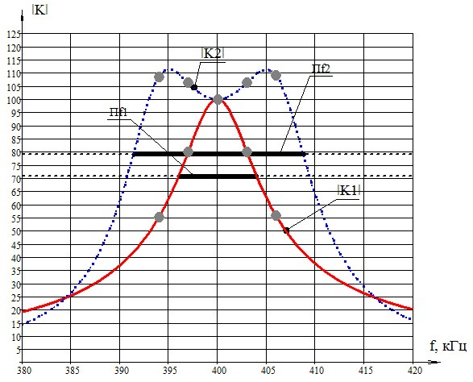

**Рис. 5** Семейство АЧХ

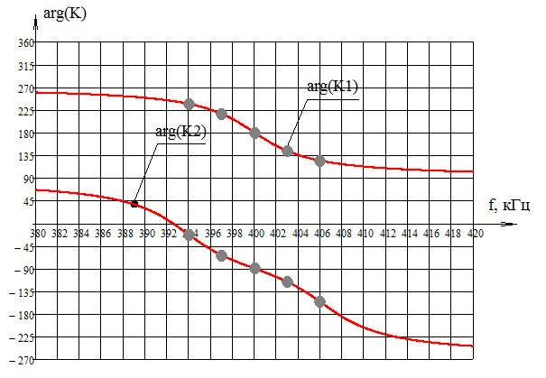

**Рис. 6** Семейство ФЧХ

**2. Спектрограммы входного АМ-сигнала и выходных АМ-сигналов.**

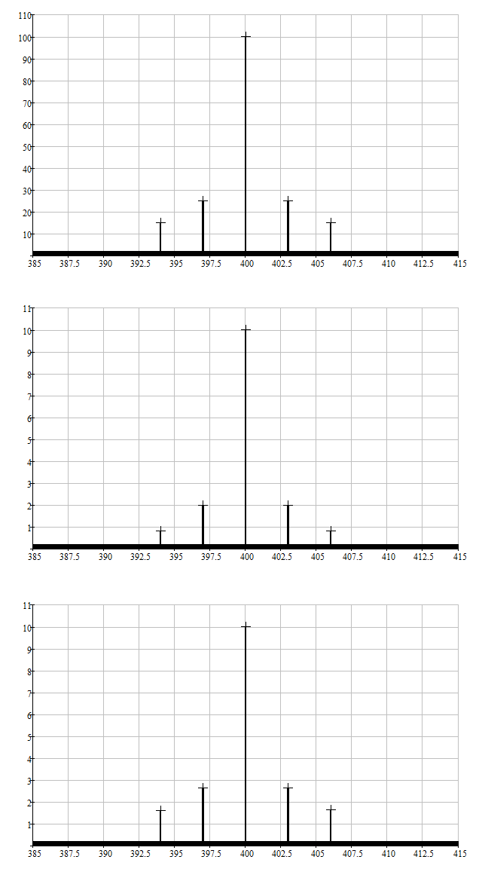

**Рис. 7** Спектрограммы сигналов

1. **Аналитические выражения входного в выходных АМ-сигналов.**

**Одноконтурный усилитель**

,, – коэф. усиления на резонансной и боковых частотах.

 

, ,





**Двухконтурный усилитель**

,, – коэф. усиления на резонансной и боковых частотах.

 

, ,





|  |  |  |
| --- | --- | --- |
| ***n*** | 1 | 2 |
| ***M*вх.n** | 0,5 | 0,3 |
| **Фn,** гр | 90° | -40° |
| **Одноконтурный усилитель** | | |
| ***M*вых.n** | 0,401 | 0,167 |
| **Ψn,** гр | 53,223° | -96,114° |
| **Двухконтурный усилитель** | | |
| ***M*вых.n** | 0,531 | 0,327 |
| **Ψn,** гр | 63,533° | -105,723° |

1. **Анализ и сравнение искажений передаваемого сигнала, вносимые одноконтурным усилителем.**

Рассмотри семейство из 3-х осциллограмм огибающей сигнала:

* ***k*р*U*вх(*t*)** — «идеальной»;
* ***k*р*U*вх(*t*–*T*гр)** — рассчитанной в приближении «неискаженной передачи»   сигнала;
* ***U*вых(*t*)** — реальной;



 В



 В



В



$$u\left(t\right),мВ$$

***U*вых(*t*)**

***k*р*U*вх(*t*–*T*гр)**

***k*р*U*вх(*t*)**

$$t,мс$$

**Рис. 8** Семейство осциллограмм огибающей сигнала

Для удобства рассмотрения фазы сигнала, частота ВЧ заполнения уменьшена до 10 кГц.

**Осциллограмма входного сигнала.**



$$t,мс$$

$$u_{вх}\left(t\right),мкВ$$

**Осциллограмма выходного сигнала.**



$$u_{вых}\left(t\right),мВ$$

$$t,мс$$

1. **Анализ и сравнение искажений передаваемого сигнала, вносимые двухконтурным усилителем.**

Рассмотри семейство из 3-х осциллограмм огибающей сигнала:

* ***k*р*U*вх(*t*)** — «идеальной».
* ***k*р*U*вх(*t*–*T*гр)** — рассчитанной в приближении «неискаженной передачи»   сигнала;
* ***U*вых(*t*)** — реальной;



 В



 В



В

**Семейство осциллограмм огибающей сигнала**



***U*вых(*t*)**

***k*р*U*вх(*t*–*T*гр)**

***k*р*U*вх(*t*)**

$$u\left(t\right),мВ$$

$$t,мс$$

Для удобства рассмотрения фазы сигнала, частота ВЧ заполнения уменьшена до 10 кГц.

**Осциллограмма входного сигнала.**



$$t,мс$$

$$u_{вх}\left(t\right),мкВ$$

**Осциллограмма выходного сигнала.**



$$u_{вых}\left(t\right),мВ$$

$$t,мс$$

Заменил график на новый

1. **Выводы по работе.**

В данной работе мы рассмотрели прохождение амплитудно-модулированного сигнала через усилительные цепи. Оба усилителя повышают напряжение на несущей частоте одинаково. Одноконтурный усилитель из-за меньшей полосы пропускания вносит существенные искажения в сигнал на выходе. Это происходит потому, что частота информационного сигнала выходит за пределы полосы пропускания одноконтурного усилителя. У двухконтурного усилителя полоса пропускания больше, и частота информационного сигнала находится в пределах границы полосы пропускания, это вызывает усиление боковых составляющих спектра сигнала. При использовании обоих усилителей происходит запаздывание сигналов.